《ODPO fiware利用にあたってはまずはこちらを参照ください》

【相互利用対象データ提供者・データ利用者向け】

ODPO fiware サービス利用ガイドライン

第１版

大阪府ORDEN事務局

令和７年2月28日

目次

第1章 はじめに 4

1.1 本書の位置付け 4

1.2 各種申請書類の提出先・お問い合わせ先 4

1.3 ODPO fiwareサービスとは 5

(１) 事業目的・概要 5

(２) ODPO fiwareの主な機能 5

第2章 データ利用者向け利用手順 7

2.1 データ利用に関する作業手順 7

2.2 ODPO利用申請 8

2.3 カタログ検索 9

2.4 データ利用申請 10

2.5 データ取得 11

2.6 データ利用解除申請 12

第3章 データ提供者向け利用手順 13

3.1 データ提供に関する作業手順 13

3.2 ODPO利用申請 14

3.3 データ提供利用申請 14

3.4 データ提供準備 19

3.5 データ提供 20

3.6 データ提供後のODPOへのカタログ作成および資料掲載 21

3.7 データ提供解除申請 24

# はじめに

## 本書の位置付け

本書はODPO　fiwareサービスを利用する方向けのガイドラインになります。データ利用及びデータ提供を行う上での手続きについて説明を行っています。ODPO fiwareからデータを利用したい場合は第２章データ利用者向け利用手順を、ODPO fiwareへデータ提供を行いたい場合は第3章データ提供者向け利用手順を参照の上、各種申請手続きをお願い致します。

## 各種申請書類の提出先・お問い合わせ先

各種申請書類のご提出や本件に関わるお問い合わせは、以下の宛先までお寄せください。

ORDEN事務局　　[orden-system@gbox.pref.osaka.lg.jp](mailto:orden-system@gbox.pref.osaka.lg.jp)

※各種申請書、マニュアル等は

　（<https://www.pref.osaka.lg.jp/o060020/tokku_suishin2/orden/orden_shinsei.html>）よりダウンロードできます。

## ODPO fiwareサービスとは

### 事業目的・概要

* 「ODPO fiwareサービス」とは、デジタル庁が推奨するFIWAREモジュールをベースにしたデータ連携基盤サービスです。ODPO fiwareは「データ蓄積機能」「履歴データ蓄積機能」「データ分散機能」の３つの機能を有しており、様々なデータ流通を通じて、住民サービスの向上に努めます。

### ODPO fiwareの主な機能

##### **データ蓄積機能**

APIにてODPO fiware のDBに対し、データの登録・参照等を行うことができる機能です。

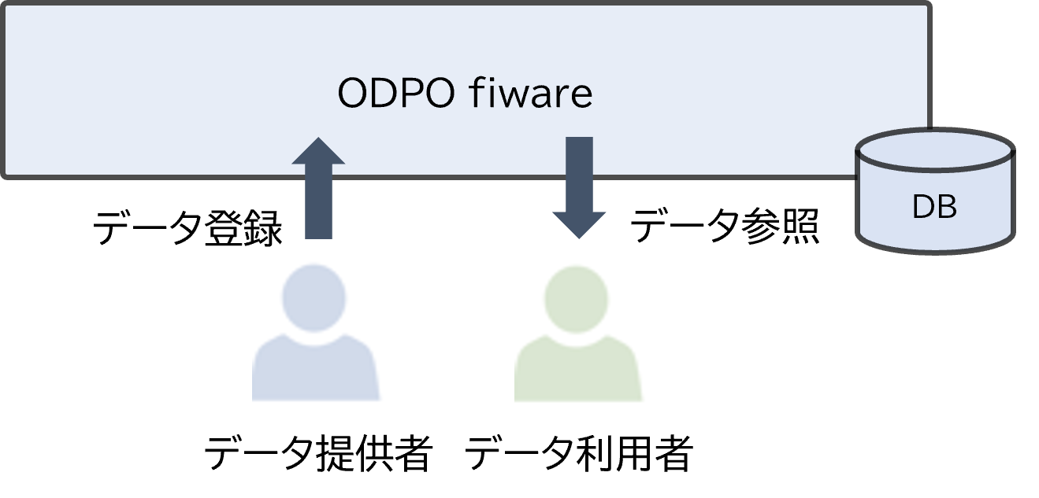

##### **履歴データ蓄積機能**

APIにてODPO fiware の履歴DBに対し、データの登録・参照等を行うことができる機能です。

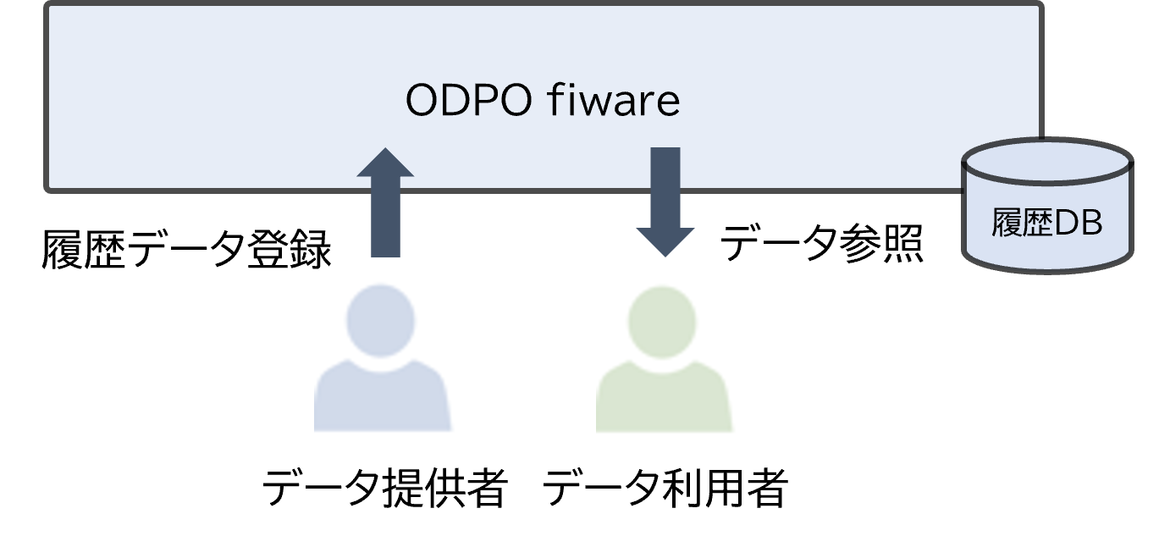

##### **データ分散機能【本機能の利用を希望の際はあらかじめORDEN事務局へご相談ください】**

ODPO fiware上で管理していない他都道府県のFIWAREで管理されているデータを参照することができる機能です。

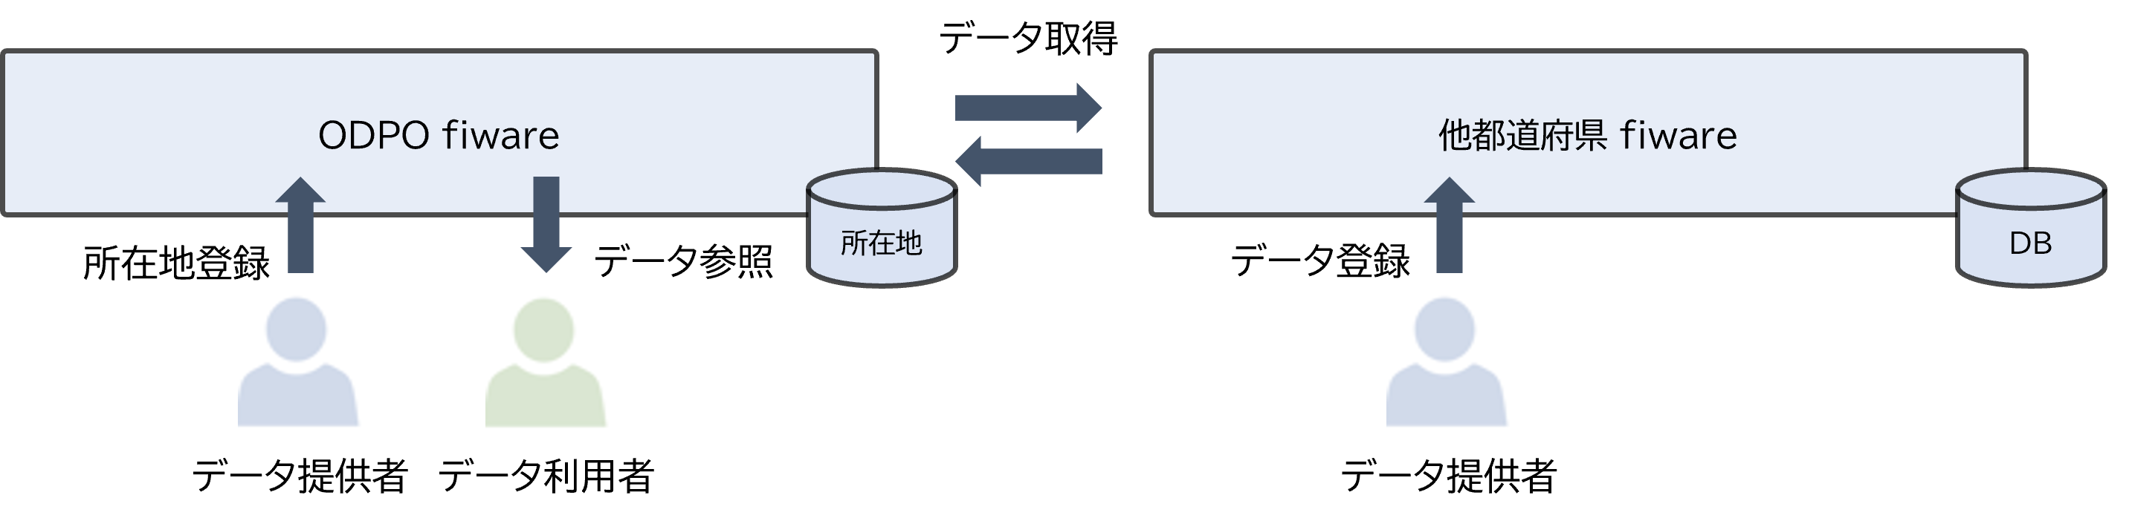

# データ利用者向け利用手順

## データ利用に関する作業手順

* データ利用に関する主な作業の流れは以下の通りです。

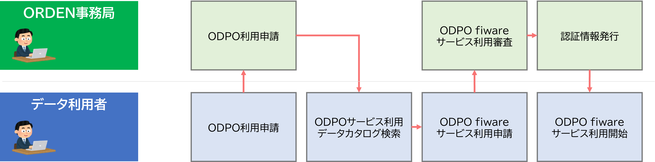

* データ利用に関する主な作業フローは以下の通りです。

|  |  |  |
| --- | --- | --- |
| 項番 | 作業内容（フロー） | 本マニュアル参照先 |
| 1 | 【既にODPOにご登録されている場合は不要】ODPO利用申請 | 「2.2 ODPO利用申請」 |
| 2 | カタログ検索 | 「2.3 カタログ検索」 |
| 3 | データ利用申請 | 「2.4 データ利用申請」 |
| 4 | データ取得 | 「2.5 データ取得」 |
| 5 | データ利用解除申請 | 「2.6 データ利用解除申請」 |

## ODPO利用申請

* 【既にODPOにご登録されている場合は「2.3 カタログ検索」からご覧ください】ODPO fiwareの利用にあたっては、事前にODPO（Open Data Platform in Osaka）の各種登録が必要です。大阪府広域データ連携基盤（ORDEN）のHP（<https://www.pref.osaka.lg.jp/o060020/tokku_suishin2/orden/orden_shinsei.html>）より、提出書類の作成後、ORDEN事務局宛へご提出ください。
* 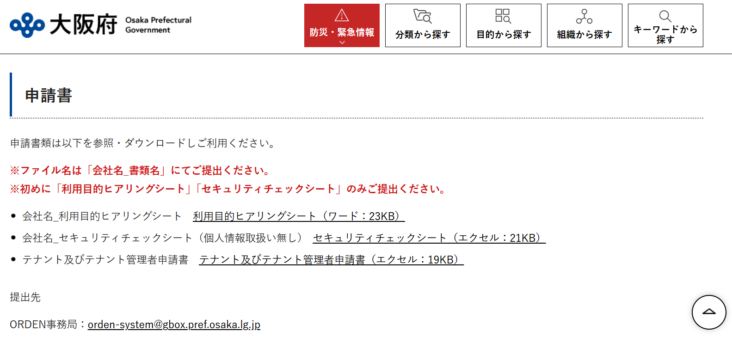

## カタログ検索

* ODPO のログイン画面(https://data.orden.pref.osaka.lg.jp/)にアクセスしカタログを検索ください。

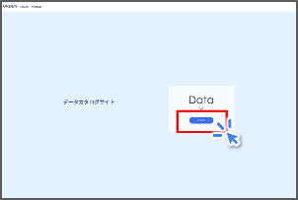　　　　　　　　　　　　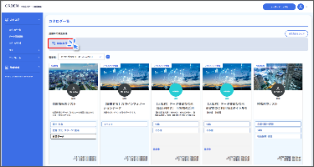

* カタログページからカタログ名に【ODPO fiware利用書類一式】の記載があるカタログはODPO fiawreサービスにて利用できるデータとなります。

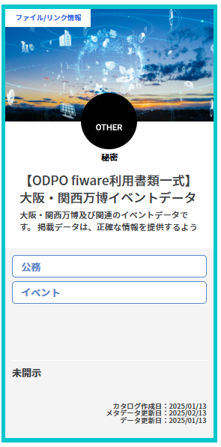

## データ利用申請

* データを利用する場合はテナント管理者がデータ毎にデータ利用申請を行って頂く必要があります。「ODPO　fiware　利用申請書兼利用解除申請」に申請者情報及びデータ利用申請情報記入覧に必要事項を記載の上、ORDEN事務局に申請ください。なお、データ利用解除申請に本申請書を活用するため、データ利用するテナント管理者にて管理をお願いします。
* 「ODPO　fiware　利用申請書兼利用解除申請」は

(<https://www.pref.osaka.lg.jp/o060020/tokku_suishin2/orden/orden_shinsei.html>)からダウンロードできます。

* ORDEN事務局で内容を確認後、問題が無ければORDEN事務局より各種認証情報を記載した利用申請者兼利用解除申請書を申請者に送信します。※審査には５営業日程度かかります。

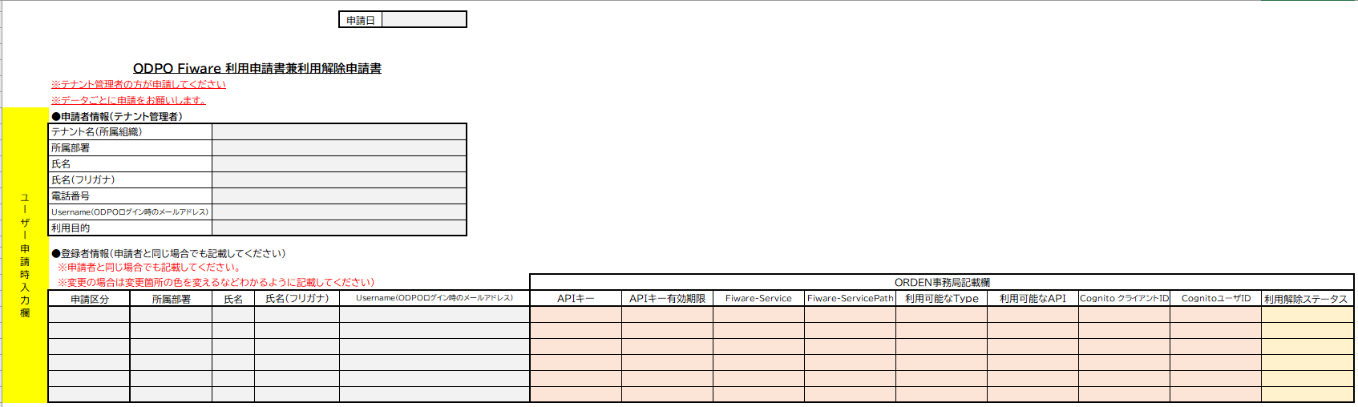

## データ取得

* 申請後ORDEN事務局から送信される「ODPO　fiware　利用申請書兼利用解除申請」に記載されている認証情報はデータ利用するテナント管理者にて適切に管理をお願いします。
* データ取得を行う場合は利用したいデータの①「データモデル定義書」、②「【相互利用対象データ利用者向け】ODPO fiware 　データ利用手順書」、③「【相互利用対象データ提供者・データ利用者向け】ODPO fiware API共通仕様書」を参照の上、データの取得をお願い致します。なお、データ利用に関する注意事項は②「【相互利用対象データ利用者向け】ODPO fiware 　データ利用手順書」3章 標準ルールに記載しています。データ利用を行う前に必ず確認ください。
* ①「データモデル定義書」は取得されるODPOのカタログ内に掲載されています（ODPO　fiware対象カタログのみ）。

②、③の手順書、仕様書は

(<https://www.pref.osaka.lg.jp/o060020/tokku_suishin2/orden/orden_shinsei.html>)からダウンロードできます。

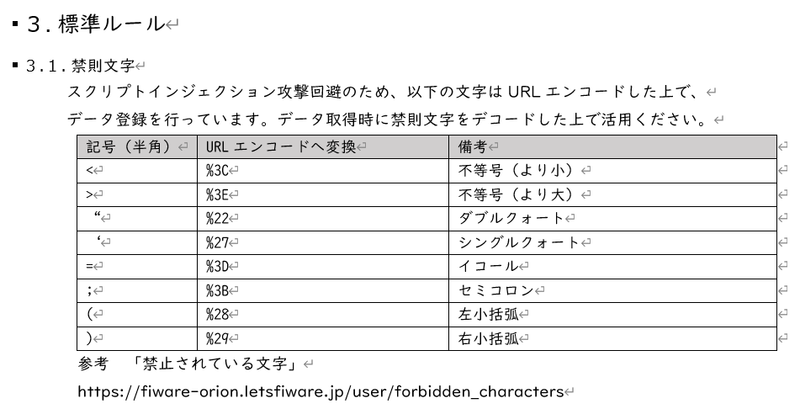

## データ利用解除申請

* データ利用を取りやめる場合はデータ利用解除申請をお願いします。データ利用解除申請を行う場合は、データ利用申請時に記載した「利用申請書兼利用解除申請書」の申請区分を利用解除に変更した上で、ORDEN事務局にご提出ください。

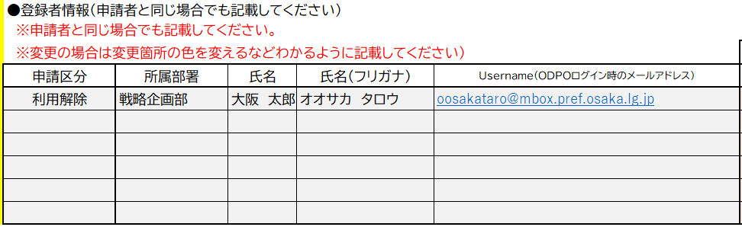

# データ提供者向け利用手順

## データ提供に関する作業手順

* データ提供に関する主な作業の流れは以下の通りです。

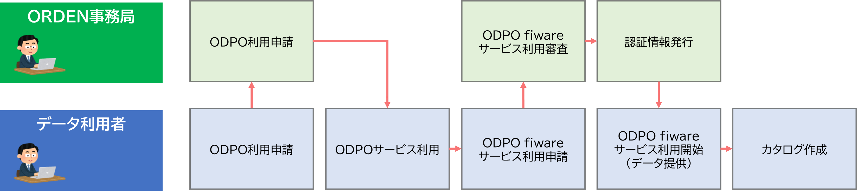

* データ提供に関する主な作業フローは以下の通りです。

|  |  |  |
| --- | --- | --- |
| 項番 | 作業内容（フロー） | 本マニュアル参照先 |
| 1 | 【既にODPOにご登録されている場合は不要】ODPO利用申請 | 「3.2 ODPO利用申請」 |
| 2 | データ提供利用申請 | 「3.3データ提供利用申請」 |
| 3 | データ提供準備 | 「3.4データ提供準備」 |
| ４ | データ提供 | 「3.5 データ提供」 |
| ５ | データ提供後のODPOへのカタログ作成および資料掲載 | 「3.6 データ提供後のODPOへのカタログ作成および資料掲載」 |
| 6 | データ提供解除申請 | 「3.7 データ提供解除申請」 |

## ODPO利用申請

* 【既にODPOにご登録されている場合は「3.3データ提供利用申請」からご覧ください】ODPO fiwareの利用にあたっては、事前にODPO（Open Data Platform in Osaka）の各種登録が必要です。大阪府広域データ連携基盤（ORDEN）のHP（<https://www.pref.osaka.lg.jp/o060020/tokku_suishin2/orden/orden_shinsei.html>）より、提出書類の作成後、ORDEN事務局宛へご提出ください。



## データ提供利用申請

* データを提供する場合はテナント管理者がデータ毎にデータ提供申請を行って頂く必要があります。①「ODPO　fiware　利用申請書兼利用解除申請」に申請者情報及びデータ利用申請情報記入覧に必要事項の記載と、②「データモデル定義書」を作成し合わせて、ORDEN事務局に申請ください。なお、データ利用解除申請に本申請書を活用するため、データ提供するテナント管理者にて管理をお願いします。
* ①「ODPO　fiware　利用申請書兼利用解除申請」、②「データモデル定義書」は

(<https://www.pref.osaka.lg.jp/o060020/tokku_suishin2/orden/orden_shinsei.html>)からダウンロードできます。

* データ提供方法として、「データ提供（最新データのみ蓄積）」「データ提供（履歴データも蓄積）」「データ提供（分散）」の３種類ございます。利用形態に合わせてORDEN事務局にデータ提供利用申請をお願いします。（①「ODPO　fiware　利用申請書兼利用解除申請」の「利用目的」欄で選択ください）なお、「データ提供（履歴データも蓄積）」の場合は追加でサブスクリプション設定情報の記載、「データ提供（分散）」（本機能の利用を希望の際はあらかじめORDEN事務局へご相談ください）の場合は追加でレジストレーション設定値情報の記載が必要です。なお、データ利用解除申請に本申請書を活用するため、データ提供するテナント管理者にて管理をお願いします。

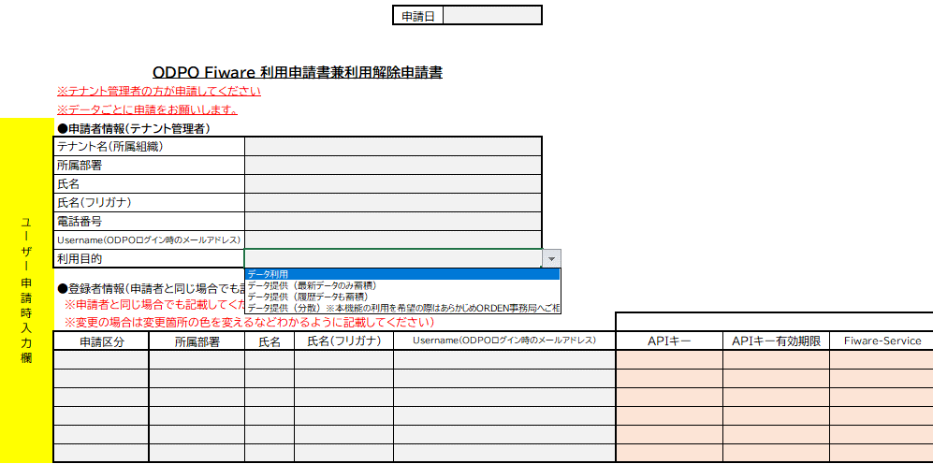

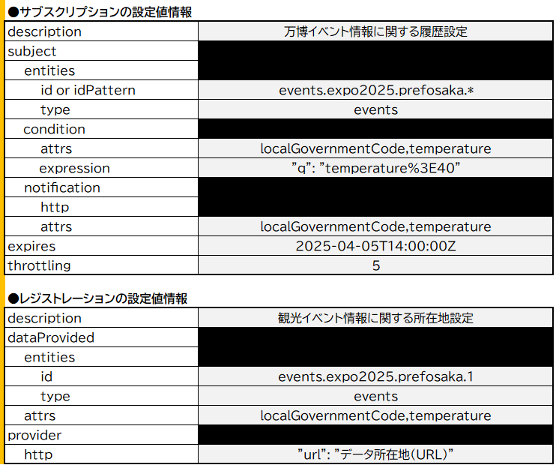

* データ提供者はODPO fiwareに連携するデータの②「データモデル定義書」を作成する必要がありますが、データモデル定義行う上での注意事項は「【相互利用対象データ提供者向け】ODPO fiware データ登録・変更API利用手順書」に記載していますので、ルールに準拠した形でデータモデル定義を行い、データモデル定義書をORDEN事務局に提出ください。

②「データモデル定義書」のひな型、「【相互利用対象データ提供者向け】ODPO fiware データ登録・変更API利用手順書」は

(<https://www.pref.osaka.lg.jp/o060020/tokku_suishin2/orden/orden_shinsei.html>)からダウンロードできます。

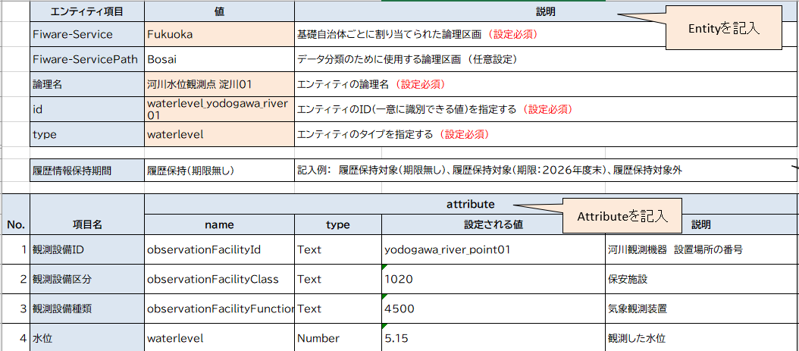

* ORDEN事務局で申請内容を確認後、問題が無ければ③ORDEN事務局より各種認証情報を記載した「ODPO　fiware　利用申請書兼利用解除申請」は申請者に④仮パスワード変更を依頼するメールがシステムから各利用者に送信されます。※審査、送信には５営業日程度かかります。

## データ提供準備

* ③各種認証情報を記載した「ODPO　fiware　利用申請書兼利用解除申請」はデータ提供するテナント管理者にて管理をお願いします。
* ④仮パスワード変更を依頼するはメール下記の件名にてシステムより通知されます。「【相互利用対象データ提供者向け】ODPO fiware Cognito仮パスワード変更手順書」に従い、各データ提供者にてパスワードの変更をお願いします。

「【相互利用対象データ提供者向け】ODPO fiware Cognito仮パスワード変更手順書」は

(<https://www.pref.osaka.lg.jp/o060020/tokku_suishin2/orden/orden_shinsei.html>)からダウンロードできます。

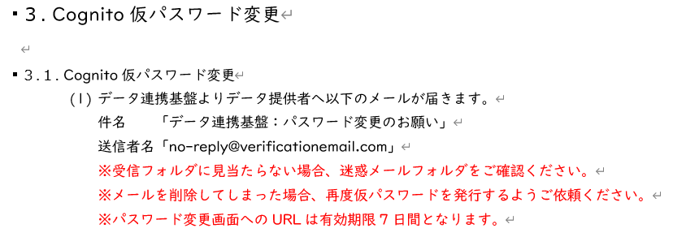

## データ提供

* データ提供の際は①データ提供利用申請時に作成された「データモデル定義書」と②「【相互利用対象データ提供者向け】ODPO fiware データ登録・変更API利用手順書」、③「【相互利用対象データ提供者・データ利用者向け】ODPO fiware API共通仕様書」を参照の上、データの提供をお願い致します。なお、データ提供に関する注意事項は②「【相互利用対象データ提供者向け】ODPO fiware データ登録・変更API利用手順書」3章 標準ルールに記載しています。データ利用を行う前に必ず確認ください。

②、③の手順書、仕様書は

(<https://www.pref.osaka.lg.jp/o060020/tokku_suishin2/orden/orden_shinsei.html>)からダウンロードできます。

## データ提供後のODPOへのカタログ作成および資料掲載

* データ提供者はデータ利用者に情報を開示するため、ODPO fiwareにデータ登録後、必ずODPO上にODPO fiwareのデータを告知するカタログを作成ください。
* カタログの作成にあたり、カタログタイトルの冒頭にODPO fiwareであることを識別するために「【ODPO fiware利用書類一式】」を付加のうえデータ内容を示すタイトルをつけてください。（例：「【ODPO fiware利用書類一式】大阪府内イベントデータ」）

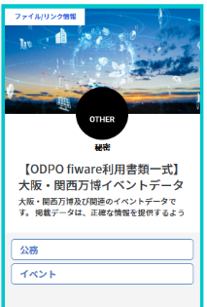

* カタログの掲載内容については、概要等の記載に加えて①「利用申請書兼利用解除申請書」、②「【相互利用対象データ利用者向け】ODPO fiware データ利用手順書」、③「データモデル定義書」の３ファイルをファイル/リンクモードにて、ファイルアップロードをお願いします。

①「利用申請書兼利用解除申請書」、②「【相互利用対象データ利用者向け】ODPO fiware データ利用手順書」は（<https://www.pref.osaka.lg.jp/o060020/tokku_suishin2/orden/orden_shinsei.html>）からダウンロードし**記入・加工せずそのままファイルアップロードをお願いします。特にデータ提供利用申請時にデータ提供者にて作成された記入済みの「利用申請書兼利用解除申請書」は個人情報等が含まれるため絶対に掲載しないようご注意ください。**

③「データモデル定義書」は**データ提供者にて作成された「データモデル定義書」**をファイルアップロードしてください。

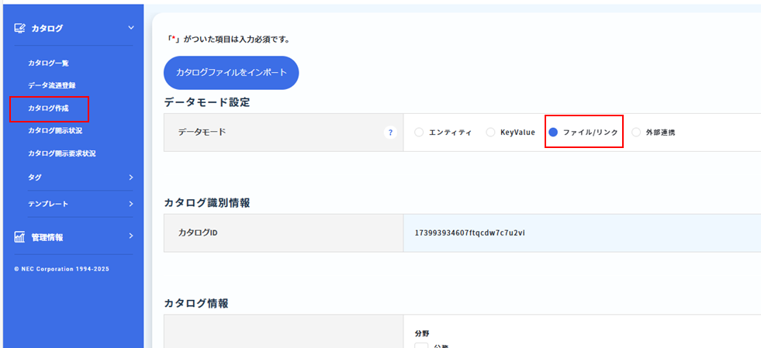

「カタログ作成」から「データモード」を「ファイル/リンク」を選択してカタログを作成

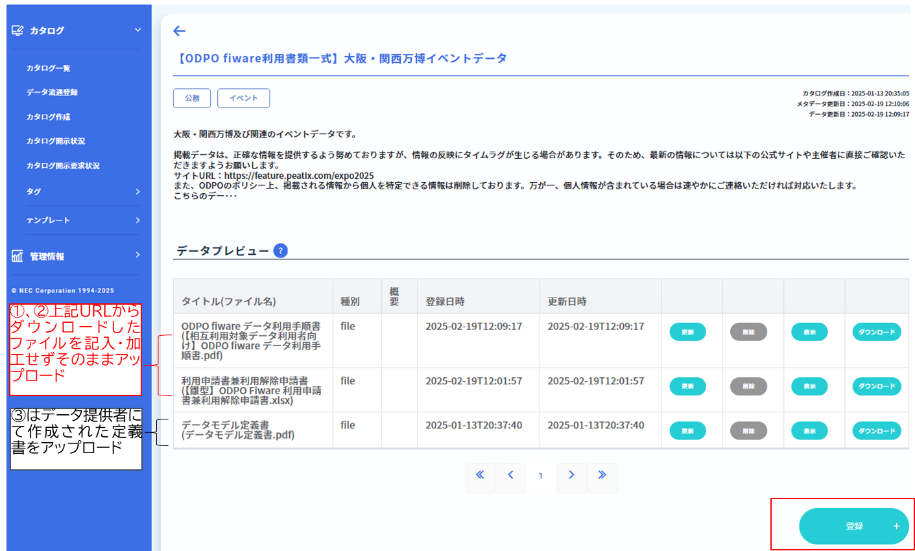

カタログを作成後、「登録」ボタンからファイルをアップロード

## データ提供解除申請

* データ提供を取りやめる場合はデータ提供解除申請をお願いします。データ提供解除申請を行う場合は、データ提供申請時に記載した「利用申請書兼利用解除申請書」の申請区分を利用解除に変更した上で、停止予定日の６か月前までにORDEN事務局に申請ください。



* データ提供停止を行う場合は「【相互利用対象データ提供者向け】ODPO fiware データ登録・変更API利用手順書」に記載している停止ルールに従い、データカタログに停止予告をお願いします。なお、データ提供停止に伴うサービス影響についてはデータ提供するテナント管理者に責任が帰属しますので、事前の周知をお願いします。

「【相互利用対象データ提供者向け】ODPO fiware データ登録・変更API利用手順書」は

(<https://www.pref.osaka.lg.jp/o060020/tokku_suishin2/orden/orden_shinsei.html>)からダウンロードできます。

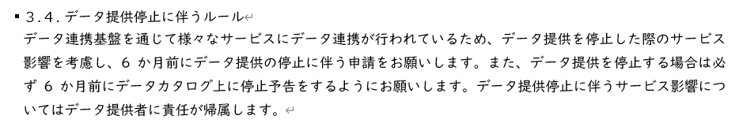

* 「データ提供（履歴データも蓄積）」の方は提供解除時に合わせて「データ削除依頼書」を提出ください。

「データ削除依頼書」は

(<https://www.pref.osaka.lg.jp/o060020/tokku_suishin2/orden/orden_shinsei.html>)からダウンロードできます。

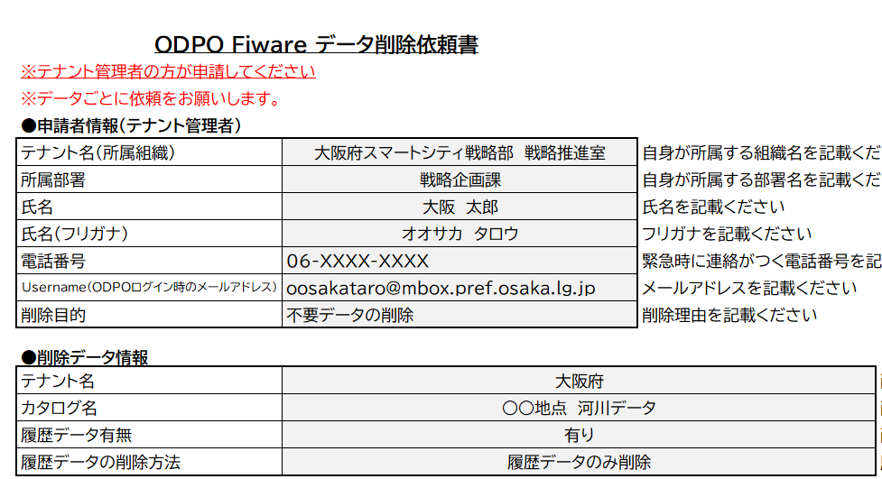

《ODPO fiware利用にあたり最初に参照ください》【相互利用対象データ提供者・データ利用者向けデータ利用者向け】ODPO fiware 　サービス利用ガイドライン

本紙に関するお問い合わせは、以下の宛先までお寄せください。

ORDEN事務局

<https://lgpos.task-asp.net/cu/270008/ea/residents/procedures/apply/20842844-68aa-4bf7-9783-d80d5d629d67/start>

改訂履歴

令和７年２月２８日 第１版　公開